LAMPIRAN

PROFIL RESPONDEN
No. | Nama Merk/Brand Usaha? | Jenis Makanan | Tingkat Pendidikan | Usia | Status | Modal | penghasilan 3 bulan pertama | F
1 | Dapur AQ | Makanan jajanan ringan | D4/S1 | 31 - 40 Tahun | Menikah | < 5 Juta | < 5 Juta | 2
2 | Pypo.food | Makanan jajanan ringan | D4/S1 | 21 - 30 Tahun | Single | < 5 Juta | 5 - 10 Juta | 2
3 | Jamu Kanjeng | Minuman | SMA/SMK/Sederajat | > 50 Tahun | Menikah | > 10 Juta | 5 - 10 Juta | 2
4 | Raybee kitchen, cake, & pastry | Makanan jajanan ringan | D4/S1 | 31 - 40 Tahun | Menikah | 5 - 10 Juta | 5 - 10 Juta | 2
5 | Dapur Utami | Makanan jajajanan ringan | D3 | 21 - 30 Tahun | Menikah | < 5 Juta | < 5 Juta | 2
6 | Pelangi Tumpeng dan Nasi Kuning Kang Cadi | Makanan jajajajan berat | D4/S1 | 21 - 30 Tahun | Menikah | < 5 Juta | > 10 Juta | 2
7 | Stick Food | makanan jajanan ringan | SMA/SMK/Sederajat | 31 - 40 tahun | menikah | 5 - 10 juta | 5 - 10 juta | 1
8 | Yotta | Minuman | D4/S1 | 21 - 30 Tahun | Menikah | > 10 Juta | > 10 Juta | 3
9 | archimart | Makanan jajajanan ringan | D4/S1 | 41 - 50 Tahun | Menikah | 5 - 10 Juta | 5 - 10 Juta | 1
10 | Snack Box by Cif | Makanan jajajajan berat | D4/S1 | 21 - 30 Tahun | Menikah | 5 - 10 Juta | > 10 Juta | 2
11 | Bonyoqu | Makanan jajajanan ringan | D4/S1 | 21 - 30 Tahun | Single | > 10 Juta | < 5 Juta | 2
12 | RN cakery | Makanan jajajanan ringan | S2 | 21 - 30 Tahun | Menikah | 5 - 10 Juta | < 5 Juta | 2
13 | Chicken moks | Makanan jajajanan berat | D3 | 31 - 40 Tahun | Menikah | 5 - 10 Juta | 5 - 10 Juta | 2
14 | Dapur Farah | Makanan jajajanan berat | D3 | 21 - 30 Tahun | Menikah | < 5 Juta | 5 - 10 Juta | 2
15 | Banana Goreng (Banagor) | Makanan jajajanan ringan | D4/S1 | 21 - 30 Tahun | Single | > 10 Juta | < 5 Juta | 2
16 | Kedai Ritz | Makanan jajajanan berat | D4/S1 | 21 - 30 Tahun | Single | < 5 Juta | 5 - 10 Juta | 3
17 | Pisang Ijo Dg. Alusu | Dessert | SMA/SMK/Sederajat | 21 - 30 Tahun | Menikah | < 5 Juta | < 5 Juta | 2
18 | Nelly's Klappertart | Dessert | D4/S1 | 21 - 30 Tahun | Menikah | < 5 Juta | < 5 Juta | 2
19 | Keripik bayam sapiria | Makanan jajanan ringan | SMA/SMK/Sederajat | 41 - 50 tahun | Menikah | < 5 juta | < 5 juta | 1
20 | Ngemilsnack.mks | Makanan jajajanan ringan | D4/S1 | 21 - 30 Tahun | Single | < 5 Juta | 5 - 10 Juta | 2
21 | Chickndud | Makanan jajajanan berat | D4/S1 | 21 - 30 Tahun | Single | < 5 Juta | 5 - 10 Juta | 2
22 | Dapur Misstako | Makanan jajajanan ringan | D4/S1 | 21 - 30 Tahun | Menikah | < 5 Juta | 5 - 10 Juta | 2
23 | Sofikopi | Minuman | SMA/SMK/Sederajat | 31 - 40 Tahun | Menikah | > 10 Juta | < 5 Juta | 2
24 | Daily Fruit | Dessert | S2 | 21 - 30 Tahun | Menikah | 5 - 10 Juta | < 5 Juta | 2
25 | Pickup Pickles | Makanan jajajanan ringan | D4/S1 | 31 - 40 Tahun | Menikah | < 5 Juta | < 5 Juta | 2
26 | Warung Bu Sum | Makanan jajanan berat | SMA/SMK/Sederajat | 31 - 40 tahun | Menikah | 5 - 10 juta | < 5 juta | 1
27 | Alpukat Kocok Duobig | Minuman | D4/S1 | 21-30 tahun | menikah | 5-10 juta | < 5juta | 3
28 | Rujak Karebosi | Dessert | SD | 41 - 50 Tahun | Menikah | < 5 Juta | < 5 Juta | 1
29 | Flamboyan Bakery | Makanan jajanan ringan | D4/S1 | 41 - 50 tahun | Menikah | 5 - 10 juta | < 5 juta | 2
30 | Burger 77 | Makanan jajajanan ringan | D3 | 21 - 30 Tahun | Menikah | < 5 Juta | < 5 Juta | 2
31 | Red kimchi | Makanan jajajanan berat | S2 | 21 - 30 Tahun | Single | > 10 Juta | > 10 Juta | 3
32 | Pempek Sivika | Makanan jajajanan berat | SMA/SMK/Sederajat | 21 - 30 tahun | Menikah | < 5 juta | < 5 juta | 3
33 | Banana & Co.drink | Makanan jajajanan ringan | S2 | 21 - 30 Tahun | Menikah | < 5 Juta | < 5 Juta | 2
34 | Tahu Walik | Makanan jajajanan ringan | S1 | 21 - 30 tahun | Single | < 5 Juta | < 5 Juta | 2
35 | Warung Mama Ning | Makanan jajajanan berat | SMA/SMK/Sederajat | 31 - 40 tahun | Menikah | < 5 juta | 5 - 10 juta | 2
36 | Dangkot Garuda | Makanan jajajanan berat | SMA/SMK/Sederajat | 41 - 50 tahun | Menikah | < 5 juta | < 5 juta | 2
37 | Dellsan Bakery | Makanan jajajanan ringan | SMA/SMK/Sederajat | 21 - 30 tahun | Single | 5 - 10 juta | > 10 juta | 2
38 | Coto Abah | Makanan jajajanan berat | D4/S1 | 41 - 50 Tahun | Menikah | 5 - 10 juta | < 5 juta | 2
39 | Ahafoodmks | Makanan jajajanan ringan | S2 | 21 - 30 Tahun | Single | < 5 Juta | < 5 Juta | 3
40 | Seblak Favorite | Makanan jajanan ringan | S2 | 21 - 30 tahun | Menikah | < 5 juta | < 5 juta | 3
41 | Jalangkote dan Donat Kentang Racing Centre | Makanan jajajajan ringan | SMA/SMK  /Sederajat | 31 - 40 Tahun | Menikah | < 5 juta | < 5 juta | 1
42 | Dapoer Rahma | Makanan jajajanan ringan | SMA/SMK/  Sederajat | 41 - 50 Tahun | Menikah | > 10 Juta | > 10 Juta | 1
43 | Apang Panas Ajatappareng | Makanan jajajanan berat | SMA/SMK/  Sederajat | 31 - 40 tahun | Menikah | < 5 Juta | > 10 juta | 1
44 | Warung Ibu Puji | Makanan jajajanan ringan | SMA/SMK/Sederajat | 41 - 50 tahun | Menikah | 5 - 10 juta | 5 - 10 juta | 2
45 | Barakka food | Makanan jajajanan ringan | D4/S1 | 21 - 30 Tahun | Single | < 5 Juta | < 5 Juta | 2
46 | Baruasa Nenek | Makanan jajajanan berat | SMA/SMK/Sederajat | 41 - 50 Tahun | Menikah | > 10 Juta | > 10 Juta | 3
47 | Need Food Container | Makanan jajajanan berat | D4/S1 | 31-40 tahun | Menikah | >10 juta | > 10 juta | 2
48 | Kedai Momsky | Makanan jajanan berat | SMA/SMK/Sederajat | 21 - 30 tahun | Menikah | 5 - 10 juta | < 5 juta | 2
49 | Kedai Anandhi | Makanan jajanan berat | SMA/SMK/Sederajat | > 50 tahun | Menikah | 5 - 10 juta | > 10 juta | 2
50 | Dapur Twins | Makanan jajanan berat | SMA/SMK/Sederajat | 31 - 40 | Menikah | 5-10 juta | < 5 juta | 2
51 | Dapur Bunda Maryam | Makanan jajajanan berat | SMA/SMK/Sederajat | 41 - 50 Tahun | Menikah | < 5 juta | < 5 juta | 1
52 | Kacang Putri A7 | Makanan jajanan ringan | SMA/SMK/Sederajat | 31 - 40 Tahun | Menikah | < 5 Juta | < 5 Juta | 1
53 | Moko Kitchen | Makanan jajanan berat | S1 | 21 - 30 tahun | Single | < 5 juta | < 5 juta | 3
54 | Sweet Puffs | Dessert | D4/S1 | 21 - 30 Tahun | Single | < 5 Juta | < 5 Juta | 2
55 | Es teler Okey | Minuman | SMA/SMK/Sederajat | 31-40 tahun | Menikah | <5 juta | <5 juta | 2
56 | Browkies D'ipey | Makanan jajanan ringan | D4/S1 | 41-50 tahun | Menikah | <5 juta | <5 juta | 3
57 | Enak Sayang | Makanan jajanan berat | SMA/SMK/Sederajat | 21-30 tahun | Single | <5 juta | <5 juta | 3
58 | Dapur Fabya's | Makanan jajanan berat | D4/S1 | 31 - 40 tahun | Menikah | 5-10 juta | < 5 juta | 2
59 | Rumahkanaya_Momsky | Makanan jajanan ringan | D4/S1 | 31-40 tahun | Menikah | 5-10 juta | < 5 juta | 2
60 | Maeki Seaweed Brownies | Makanan jajanan ringan | D3 | 31 - 40 tahun | menikah | <5juta | <5 juta | 2
61 | Mombaka Berkah Abadi | Makanan jajanan ringan | D4/S1 | 21 - 30 Tahun | Menikah | 5 - 10 Juta | < 5 juta | 2
62 | Sirup Markisa Aurora | Minuman | SMA/SMK/Sederajat | 41 - 50 tahun | Menikah | < 5 juta | 5 - 10 juta | 2
63 | Tiara Abon | Makanan jajanan ringan | D3 | 41 - 50 tahun | Menikah | < 5 juta | 5 - 10 juta | 3
54 | Funsit Snacks | Makanan jajanan ringan | D4/S1 | 31 - 40 tahun | Menikah | < 5 juta | 5 - 10 juta | 3
65 | Dapur Mom's | Makanan jajanan ringan | D4/S1 | 31 - 40 tahun | Menikah | 5 - 10 juta | 5 - 10 juta | 2
66 | Danggo Paris | Makanan jajajan ringan | SMA/SMK/Sederajat | 31 - 40 tahun | Menikah | < 5 juta | < 5 juta | 3
67 | Rich Banana | Makanan jajanan ringan | D4/S1 | 21 - 30 tahun | Menikah | 5 - 10 juta | < 5 juta | 2
68 | Dapur Kita | Makanan jajanan berat | S2 | 31 - 40 tahun | Menikah | < 5 juta | 5 - 10 juta | 2
69 | Soho Suhra Kuliner | Makanan jajanan ringan | D4/S1 | 21 - 30 tahun | Menikah | 5 - 10 juta | < 5 juta | 1
70 | Ayam Geprek Mercon | Makanan jajanan berat | SMA/SMK/Sederajat | 31 - 40 tahun | Menikah | 5 - 10 juta | < 5 juta | 2
71 | Pemadam kelaparan | Makanan jajanan berat | D4/S1 | 21 - 30 tahun | Menikah | < 5 juta | < 5 juta | 2
72 | Nuhalenjo Emping Selayar | Makanan jajanan ringan | D4/S1 | 21- 30 tahun | Menikah | <5 juta | < 5 juta | 1
73 | Dapoer kayla | Makanan jajajanan berat | D3 | 21 - 30 Tahun | Single | < 5 Juta | 5 - 10 Juta | 1
74 | Dapoer Jaya | Minuman | SMA/SMK/Sederajat | 31 - 40 tahun | Menikah | < 5 juta | 5 - 10 juta | 1
75 | Bubur Kacang Ijo Seanara | Makanan jajanan ringan | SMA/SMK/Sederajat | 31 -40 tahun | Menikah | < 5 juta | < 5 juta | 1
76 | NN Food | Makanan jajanan ringan | SMA/SMK/Sederajat | 41 - 50 tahun | Menikah | < 5 juta | < 5 juta | 1
77 | Happynez Makassar | Minuman | SMA/SMK/Sederajat | 21 - 30 tahun | Menikah | 5 - 10 juta | < 5 juta | 3
78 | Zian Bakery | Makanan jajanan ringan | SMA/SMK/Sederajat | 21 - 30 tahun | Menikah | > 10 juta | 5 - 10 juta | 3
79 | Rumah Makan Kinan | Makanan jajanan berat | D4/S1 | 41 - 50 Tahun | Menikah | 5 - 10 juta | < 5 juta | 1
80 | Paru rica mom ita | Makanan jajanan berat | SMA/SMK/Sederajat | 41 - 50 tahun | Menikah | < 5 juta | < 5 juta | 1
81 | Punya kio | Dessert | D4/S1 | 21 - 30 tahun | Single | < 5 juta | < 5 juta | 2
82 | Sinio | Minuman | D4/S1 | 21 - 30 tahun | Single | 5 - 10 juta | < 5 juta | 2
83 | Warung Tanteqi | makanan jajanan berat | D3 | 31 - 40 tahun | Menikah | < 5 juta | 5 - 10 juta | 2
84 | Nasi Kuning Begadang Mama Osing | makanan jajanan berat | SMA/SMK/Sederajat | 41 - 50 tahun | Menikah | < 5 juta | < 5 juta | 1
85 | Warung Qhy Qhy | makanan jajanan berat | D4/S1 | 31 - 40 tahun | Menikah | 5 - 10 juta | 5 - 10 juta | 2
86 | King Cokelat | Minuman | D3 | 21 - 30 tahun | menikah | < 5 juta | < 5 juta | 2
87 | Kruris | Makanan jajanan ringan | D4/S1 | 21 - 30 tahun | Single | < 5 juta | 5 -10 juta | 3
88 | Manisan Losari | Dessert | SMA/SMK/Sederajat | 41 - 50 Tahun | Menikah | < 5 Juta | < 5 Juta | 1
89 | Bawang Goreng Bagopaz | Makanan jajanan ringan | SMA/SMK/Sederajat | 41 - 50 tahun | Menikah | < 5 Juta | 5 - 10 Juta | 1
90 | Jalangkote Aneka Isi | Jalangkote | D3 | 21 - 30 tahun | Menikah | < 5 juta | < 5 juta | 2
91 | HBL Food | Makanan jajanan ringan | D3 | 21 - 30 tahun | Menikah | < 5 juta | < 5 juta | 3
92 | Homeremedies | Makanan jajanan ringan | D4/S1 | 31 - 40 tahun | Menikah | <5 juta | < 5 juta | 2
93 | Babymeal_shop | Makanan jajanan ringan | D4/S1 | 31 - 40 tahun | Menikah | < 5 juta | 5 - 10 juta | 2
94 | Rumah Jamur | Makanan jajanan ringan | SMA/SMK/Sederajat | 21 - 30 tahun | Single | 5 - 10 juta | < 5 juta | 2
95 | Snack box | makanan jajanan berat | D4/S1 | 21 - 30 tahun | Menikah | < 5 juta | < 5 juta | 2
96 | ayam geprek moms's | Makanan jajanan berat | SMA/SMK/Sederajat | 31-40 tahun | Menikah | 5 - 10 juta | < 5 juta | 1
97 | Ikiku Food | Makanan jajanan ringan | D4/S1 | 41 - 50 Tahun | Menikah | 5 - 10 Juta | 5 - 10 Juta | 2
98 | Choco Box | Makanan jajajan ringan | D4/S1 | 31 - 40 tahun | Single | 5 - 10 Juta | 5 - 10 Juta | 3
99 | Soji Cookies | Makanan jajanan ringan | D4/S1 | 21 - 30 tahun | Menikah | 5 - 10 Juta | < 5 juta | 2
100 | Pisang geprek gosip | Makanan jajanan ringan | SMA/SMK/Sederajat | 31 - 40 tahun | Menikah | < 5 juta | < 5 juta | 3
101 | Ninis Kedai Gowa | Minuman | SMA/SMK/Sederajat | 31 - 40 tahun | Menikah | > 10 juta | < 5 Juta | 2
102 | Sukma jahe | Minuman | S2 | 31 - 40 tahun | Menikah | < 5 juta | 5 - 10 juta | 2
103 | Dapur Ifayah | Dessert | D4/S1 | 31 - 40 tahun | Menikah | < 5 juta | < 5 juta | 2
104 | Madinah Drink | Minuman | D4/S1 | 31 - 40 tahun | Menikah | 5 - 10 juta | < 5 juta | 3
105 | Dapur 2R | Makanan jajanan ringan | D4/S1 | 31 - 40 tahun | Menikah | < 5 Juta | 5 - 10 Juta | 2
106 | Dessertology | Dessert | D4/S1 | 21 - 30 Tahun | Menikah | 5 - 10 juta | 5 - 10 Juta | 2
107 | Sambusa O | Makanan jajanan ringan | SMA/SMK/Sederajat | 31 - 40 tahun | Menikah | < 5 juta | < 5 juta | 1
108 | Yuliana Cakery | Makanan jajanan ringan | S2 | 31 - 40 tahun | Menikah | 5 - 10 Juta | < 5 Juta | 3
109 | Abon Gulung Mamiri | Makanan jajanan ringan | D4/S1 | 21 - 30 tahun | Menikah | 5 - 10 juta | < 5 juta | 3
110 | Ayam Jerit Nasywa House | Makanan jajanan berat | D4/S1 | 31 - 40 Tahun | Menikah | > 10 juta | 5 - 10 juta | 3
111 | Eve's Cakery | Makanan jajanan ringan | S2 | 21 - 30 Tahun | Menikah | 5 - 10 Juta | < 5 Juta | 3
112 | Sambal goreng menantu | Makanan jajajan berat | D4/S1 | 21 - 30 tahun | Menikah | < 5 juta | < 5 juta | 3
113 | Siola Choux | Makanan jajanan ringan | D4/S1 | 31 - 40 tahun | Menikah | 5 - 10 juta | 5 - 10 juta | 2
114 | Dapur Mamahjo | Makanan jajanan berat | SMA/SMK/Sederajat | 31 - 40 tahun | Menikah | < 5 Juta | 5 - 10 Juta | 2
115 | Stik Keju | Makanan jajanan ringan | D4/S1 | 41 - 50 tahun | Menikah | < 5 juta | < 5 juta | 2
116 | Noers Kitchen | Dessert | SMA/SMK/Sederajat | 21 - 30 Tahun | Menikah | < 5 Juta | < 5 Juta | 2
117 | Start With mamik | Makanan jajanan berat | D4/S1 | 31 - 40 tahun | menikah | > 10 juta | > 10 juta | 3
118 | Sop Durian 24 | Dessert | D4/S1 | 21 - 30 tahun | Menikah | > 10 juta | 5 - 10 juta | 3
119 | JF Drink | Minuman | D4/S1 | 31 - 40 tahun | Menikah | > 10 juta | 5 - 10 juta | 2
120 | Macora Kitchen | Makanan jajajan berat | D4/S1 | 31 - 40 tahun | Menikah | 5 - 10 juta | 5 - 10 juta | 3
121 | Lemon Kachi Makassar | Minuman | D4/S1 | 21 - 30 tahun | Menikah | < 5 juta | < 5 juta | 3
122 | Bundakue Hj Sumiaty | makanan jajanan ringan | D4/S1 | 41 - 50 tahun | Menikah | 5 - 10 juta | 5 - 10 juta | 1
123 | Kee's Delights | Makanan jajanan berat | D4/S1 | 21 - 30 tahun | Menikah | > 10 juta | > 10 juta | 3
124 | Kue Pie Susu Ummi Khanza | Makanan jajanan ringan | SMA/SMK/Sederajat | 31 - 40 tahun | Menikah | 5 - 10 juta | < 5 juta | 1
125 | Dapur Bunda Sri | makanan jajanan berat | D4/S1 | 31 - 40 tahun | Menikah | 5 - 10 juta | 5 - 10 juta | 2
126 | Simacaroni | Makanan jajanan ringan | D4/S1 | 31 – 40 tahun | Menikah | 5 – 10 juta | 5 - 10 juta | 2
127 | Fafa Kacang Krispi | Makanan jajanan ringan | SMA/SMK/Sederajat | 41 – 50 tahun | Menikah | 5 - 10 juta | 5 – 10 juta | 2
128 | Sweetdesserts | Dessert | D4/S1 | 21 - 30 tahun | Single | < 5 juta | < 5 juta | 2
129 | Warung deni | makanan jajanan berat | D3 | 31 - 40 tahun | Menikah | > 10 juta | 5 - 10 juta | 2
130 | Windys Cake | Makanan jajanan ringan | D4/S1 | 31 - 40 tahun | Menikah | 5 - 10 juta | 5 - 10 juta | 2
131 | Putu Cangkir sarina | Makanan jajanan ringan | SMA/SMK/Sederajat | 41 - 50 tahun | Menikah | < 5 juta | < 5 juta | 1
132 | Toko Kue Cita rasa 2 | Makanan jajajanan ringan | SD | 41 - 50 Tahun | Menikah | > 10 juta | < 5 juta | 1
133 | Pempek Alsya | Makanan jajanan ringan | D4/S1 | 31 - 40 tahun | Menikah | 5 - 10 juta | 5 - 10 juta | 3
134 | Ste Foods | Makanan jajanan berat | D4/S1 | 31 - 40 Tahun | Menikah | 5 - 10 juta | < 5 juta | 3
135 | Assipa’na | Makanan jajanan ringan | SMA/SMK/Sederajat | 31 - 40 Tahun | Menikah | < 5 Juta | < 5 Juta | 1
136 | Thala Kitchen Story | Makanan jajanan ringan | D4/S1 | 31 - 40 tahun | Menikah | > 10 juta | > 10 juta | 3
137 | Warung Serba Sapi | Makanan jajanan ringan | SMA/SMK/Sederajat | 31 - 40 tahun | Menikah | < 5 juta | < 5 juta | 2
138 | Bakso Maspendek | makanan jajanan berat | D4/S1 | 21 - 30 tahun | Single | 5 - 10 juta | <5juta | 2
139 | Es Cendol Kristal Unik | Minuman | SMA/SMK/Sederajat | > 50 Tahun | Menikah | < 5 Juta | < 5 Juta | 1

Kuisioner "Pengaruh Terpaan Bauran Pemasaran Dalam Penggunaan Media Digital Terhadap Tingkat Penjualan Produk Kuliner Kemasan di Kalangan Wirausaha Perempuan di Kota Makassar"
Petunjuk: Berikanlah tanggapan Anda terhadap pernyataan-pernyataan berikut dengan memberikan tanda silang (X) atau lingkaran pada pilihan jawaban berupa angka yang paling sesuai dengan pendapat Anda.
PROFIL RESPONDEN
1. | Nama Responden | :
2. | Jenis Kelamin | : | 1. Laki-laki | 2. Perempuan
3. | Status Kepemilikan Usaha | : | 1. Pemilik | 2. Pegawai
 |  | : | 3. Keluarga Pemilik
4. | Usia | :
5. | No. HP | :

PROFIL USAHA
1. | Nama pemilik | :
2. | Alamat tempat usaha | :
3. | Jenis produk yang dijual | : | 1. Makanan jajanan berat (meal)
 |  | : | 2. Makanan jajanan ringan (snack)
 |  |  | 3. Minuman
 |  |  | 4. Dessert
4. | Usia | :
5. | No. HP | :
6 | Pada tahun berapa usaha berdiri | :
7. | Perkiraan aset (modal) awal? | : | 1. <5 juta
 |  |  | 2. 5 – 10 juta
 |  |  | 3. >10 juta
8. | Perkiraan omset (laba kotor) rata-rata 3 bulan pertama | : | 1. <5 juta
 |  |  | 2. 5 – 10 juta
 |  |  | 3. >10 juta
9. | Pendidikan Terakhir | : | 1. SD
 |  |  | 2. SMP
 |  |  | 3. SMA/SMK/Sederajat
 |  |  | 4. D3
 |  |  | 5. D4/S1
 |  |  | 6. Lainnya
10. | Usia | : | 1. < 20 Tahun
 |  |  | 2. 21 - 30 Tahun
 |  |  | 3. 31 - 40 Tahun
 |  |  | 4. 41 - 50 Tahun
 |  |  | 5. > 50 Tahun
11. | Status perkawinan | : | 1. Single
 |  |  | 2. Menikah
12. | Jenis media sosial yang digunakan? (bisa lebih dari satu) | : | 1. facebook
 |  |  | 2. Instagram
 |  |  | 3. Lainnya
14. | Marketplace yang digunakan? (bisa lebih dari satu) | : | 1. Gofood
 |  |  | 2. Grabfood
 |  |  | 3. Lainnya
15. | Nomor HP Responden | :

DAFTAR PERTANYAAN
PENGGUNAAN MEDIA DIGITAL
FREKUENSI
- Seberapa sering Anda menggunakan media sosial?
- Tidak sering 3. Sangat sering
- Cukup sering
2. Berapa kali sehari Anda berpromosi melalui media sosial?
 | ≤ 1 kali sehari | 2 – 5 kali sehari | >5 kali sehari
Facebook
Instagram

3. Berapa kali sehari Anda mendapatkan orderan melalui media digital?
 | 1 – 10 kali | 11 – 20 kali | >20 kali
Gofood
Grabfood

DURASI
4. Sudah berapa lama Anda menggunakan media digital?
 | <2 Tahun | 2 – 4 Tahun | >4 Tahun
Facebook
Instagram
Gofood
Grabfood
5. Berapa lama sehari Anda menggunakan media sosial untuk berpromosi?
 | <30 menit | 30 – 60 menit | >60 menit
Facebook
Instagram

ATENSI
6. Saya pernah mengikuti kelas/pelatihan digital marketing?
1. Pernah
2. Belum Pernah
7. Saya sering memperhatikan aktivitas promosi di media digital?
1. Tidak memperhatikan
2. Cukup sering memperhatikan
3. Sangat sering memperhatikan
8. Saya sering memperhatikan cara promosi pengusaha lain di media digital?
1. Tidak memperhatikan
2. Cukup sering memperhatikan
3. Sangat sering memperhatikan
9. Jumlah media digital yang saya gunakan untuk melakukan promosi atau penjualan?
1. ≥2 media
2. 3 media
3. > 3 media
10. Saya bisa menggunakan/mengoperasikan media digital untuk aktivitas usaha?
- Tidak bisa menggunakan
- Cukup bisa menggunakan
- Sangat bisa menggunakan
11. Siapa yang bertanggungjawab saat ini dalam mengelola media usaha Anda?
- Saya sendiri (pemilik)
- Pegawai (admin yang digaji)
- Keluarga (suami, anak, sudara, dll)
12. Pengaruh yang dirasakan selama menggunakan media digital adalah? (jawaban bisa lebih dari satu)
- Brand/Merk dikenal lebih cepat
- Penjualan meningkat
- Tidak ada perubahan
- Yang lain:
13. Saya perlu mengikuti kelas/pelatihan khusus untuk belajar digital marketing?
- Tidak perlu
- Cukup perlu
- Sangat perlu

BAURAN PEMASARAN
PRODUK
14. Saya menggunakan bahan baku yang berkualitas?
- Tidak menggunakan
- Cukup menggunakan
- Sangat menggunakan
15. Saya menjual menu yang bervariasi?
- Tidak bervariasi
- Cukup bervariasi
- Ya, bervariasi
16. Saya menjual produk yang bervariasi ukuran/porsi?
- Tidak bervariasi
- Cukup bervariasi
- Ya, bervariasi
17. Saya menggunakan desain khusus untuk kemasan?
- Tidak menggunakan
- Cukup menggunakan
- Sangat menggunakan
18. Saya yakin bahwa desain kemasan berpengaruh terhadap penjualan?
- Tidak yakin
- Cukup yakin
- Sangat yakin
HARGA
19. Saya yakin bahwa harga yang ditetapkan dapat dijangkau oleh konsumen?
- Tidak yakin
- Cukup yakin
- Sangat yakin
20. Saya memberikan potongan harga /diskon untuk pembelian tertentu?
- Tidak memberikan
- Cukup memberikan
- Sangat memberikan
21. Saya menyediakan sistem pembayaran yang mudah dan cepat selain tunai?
- Tidak menyediakan
- Cukup menyediakan
- Sangat memberikan

TEMPAT
22. Lokasi usaha saya dilalui jalur transportasi umum?
- Tidak banyak dilalui
- Cukup banyak dilalui
- Ya, banyak dilalui
23. Lokasi usaha saya mudah ditemukan oleh pelanggan?
- Tidak mudah ditemukan
- Cukup mudah ditemukan
- Ya, mudah ditemukan
24. Apakah Anda menyediakan layanan pengantaran (delivery) dengan kurir sendiri?
- Tidak menyediakan
- Ya menyediakan
25. Apakah produk Anda sudah menjangkau sampai keluar kota?
- Tidak menjangkau
- Cukup menjangkau
- Sangat menjangkau

26. Apakah tempat usaha Anda menyediakan area parkir yang luas?
- Tidak menyediakan
- Cukup menyediakan
- Sangat menyediakan

PROMOSI
27. Jenis promosi periklanan yang dilakukan (Jawaban bisa lebih dari satu atau kosongkan jika tidak ada)
- Iklan media cetak 4. Brosur
- Spanduk 5. Lainnya:
- Poster
28. Jenis promosi Direct Marketing yang dilakukan (Jawaban bisa lebih dari satu, kosongkan jika tidak ada)
- Telemarketing 3. Email marketing
- Katalog 4. Lainnya:
29. Jenis promosi Internet Marketing yang dilakukan (Jawaban bisa lebih dari satu, kosongkan jika tidak ada)
- Sosial media 3. Marketplace
- Website/blog 4. Lainnya:
30. Jenis promosi penjualan yang pernah dilakukan? Centang semua yang sesuai.
- Diskon/potongan harga 3. Kartu keanggotaan
- Coba gratis 4. Lainnya:
31. Jenis promosi publikasi yang pernah dilakukan (Jawaban bisa lebih dari satu, atau kosongkan jika tidak ada)?
- Pameran/Festival
- Publikasi berita/koran/majalah
32. Jenis promosi Personal Selling yang dilakukan (Jawaban bisa lebih dari satu atau kosongkan jika tidak ada)? Centang semua yang sesuai.
- Salesman
- SPG
- Toko fisik

33. Dari jenis promosi yang ada, pilih tiga yang dirasakan paling mendatangkan penjualan?
Jawab:
34. Apakah Anda menyediakan anggaran khusus untuk berpromosi?
- Tidak menyediakan
- Cukup menyediakan
- Sangat menyediakan
35. Berapa kisaran anggaran yang disediakan per bulan untuk berpromosi secara offline dan online?
- < 500 ribu
- 500 ribu - 1 juta
- > 1 juta
36. Semakin banyak media promosi yang digunakan maka penjualan akan naik?
- Tidak setuju
- Cukup setuju
- Sangat setuju

TINGKAT PENJUALAN
37. Berapa jumlah aset Anda saat ini?
- < 10 juta
- 10 - 20 juta
- > 20 juta
38. Berapa jumlah omset (laba kotor) Anda selama 12 bulan (akumulasi) belakangan ini?
- < 50 juta/tahun
- 50 - 100 juta/thn
- > 100 juta/thn
39. Volume penjualan setelah menggunakan media digital?
- Tetap/Stagnan
- Naik 0% - 25%
- Naik 26% - 50 %
- Naik > 50%
40. Apakah Anda yakin bahwa penggunaan media digital dapat meningkatkan penjualan?
- Tidak yakin
- Cukup yakin
- Sangat yakin
41. Apakah Anda puas dengan hasil penjualan dari strategi pemasaran yang dilakukan saat ini?
- Tidak puas
- Cukup puas
- Sangat puas
42. Menurut Anda, apa saja yang perlu diperbaiki atau ditambahkan dalam aktivitas pemasaran saat ini? (jawaban bisa lebih dari satu)
- Merekrut tenaga pemasaran
- Membuka toko fisik
- Membuka cabang baru
- Menambah media promosi
- Iklan berbayar
- Yang lain:

DOKUMENTASI PENGISIAN KUISIONER

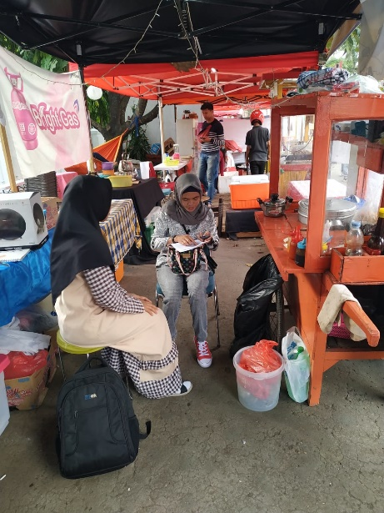 | 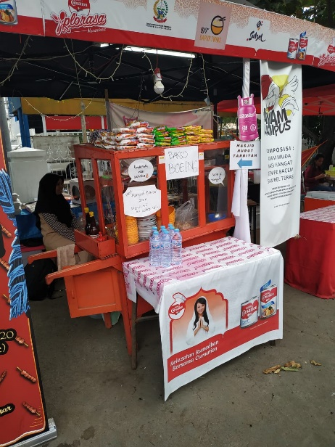
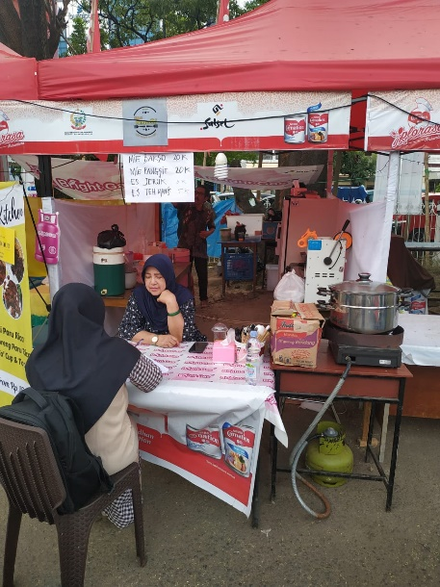 | 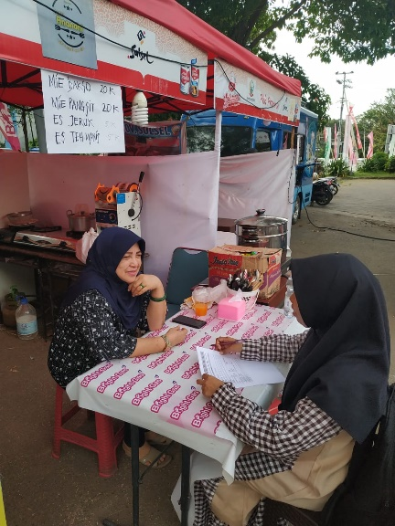
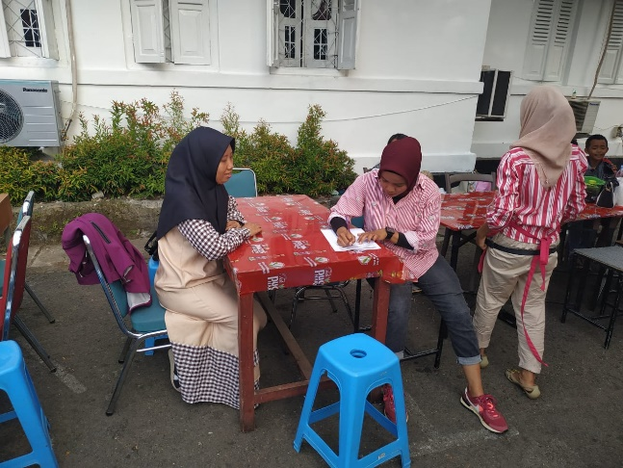 | 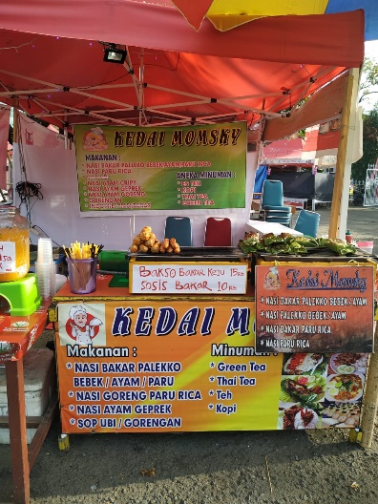
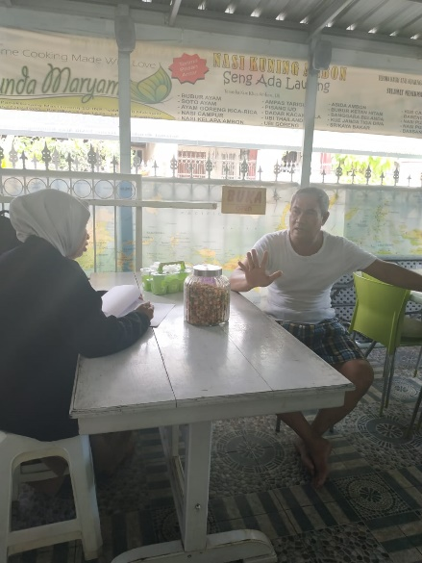 | 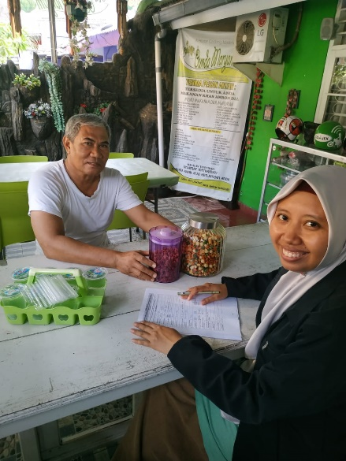
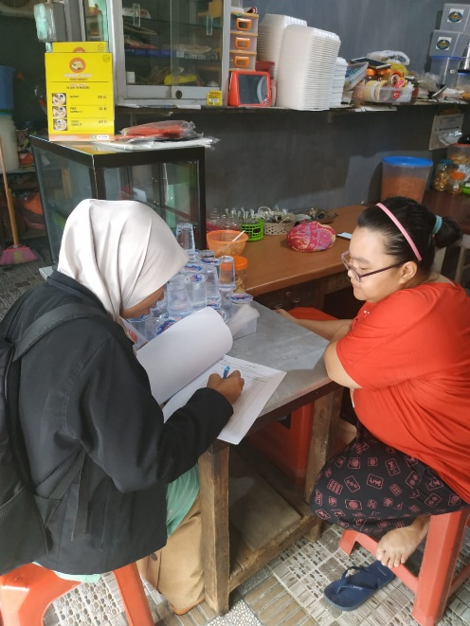 | 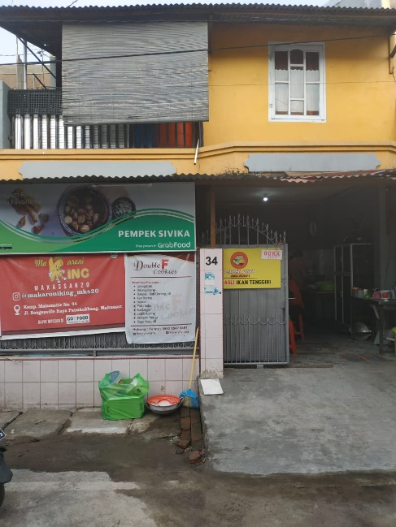
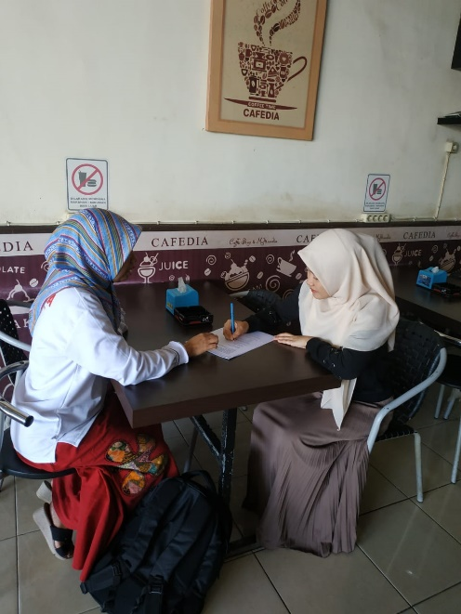 | 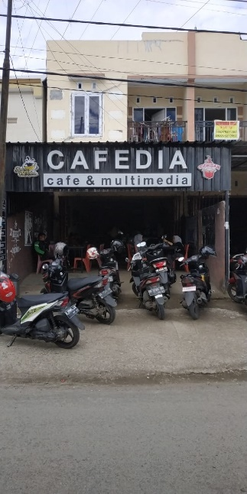
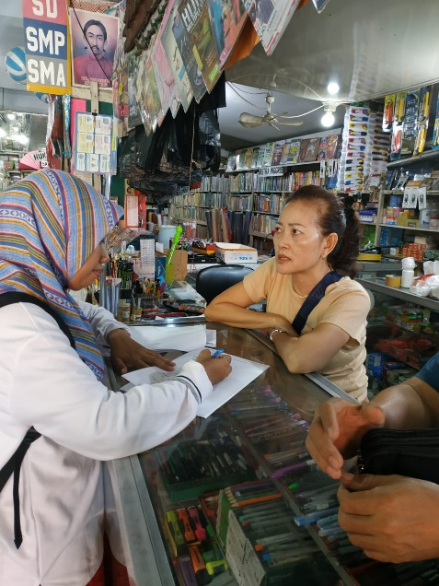 | 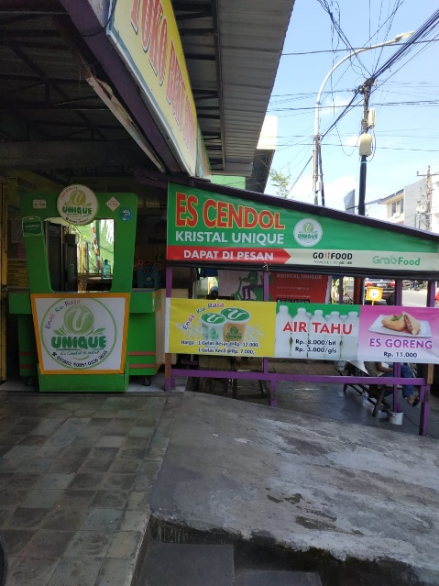
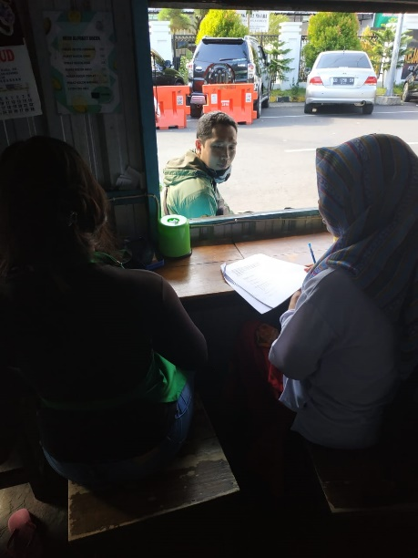 | 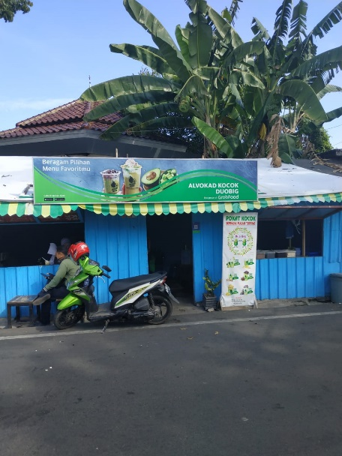
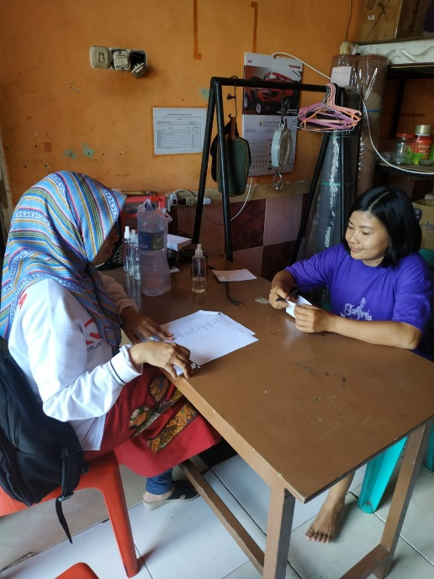 | 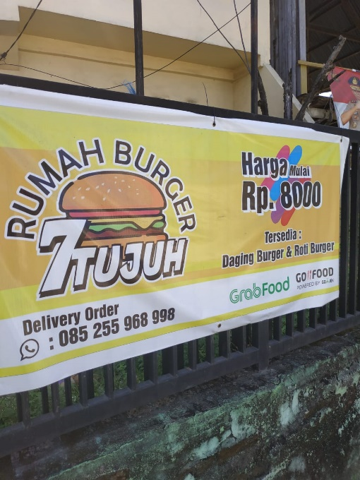
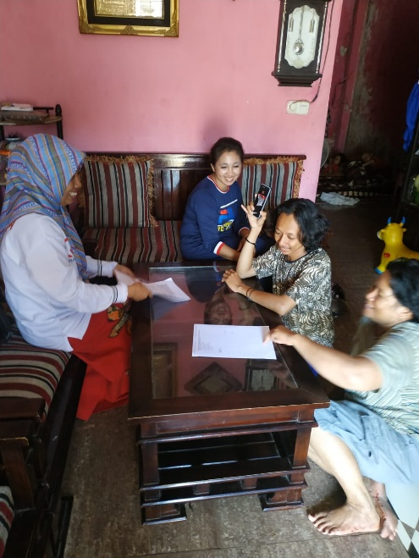 | 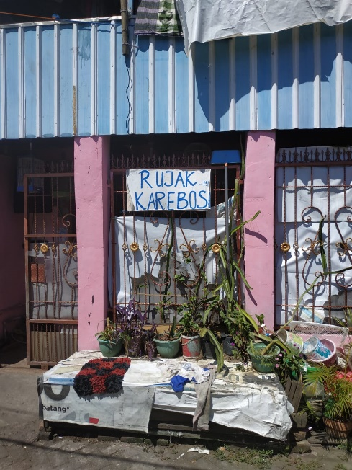
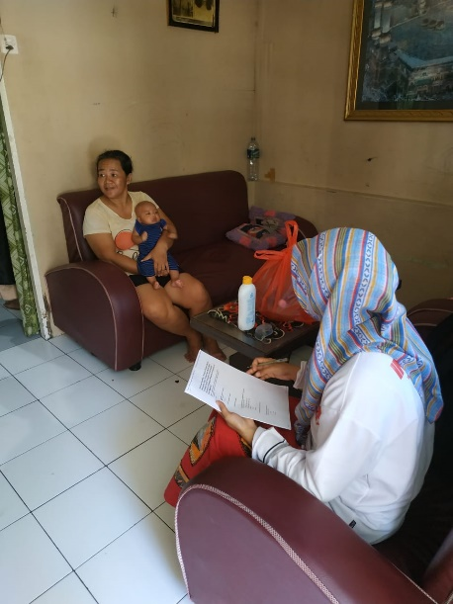 | 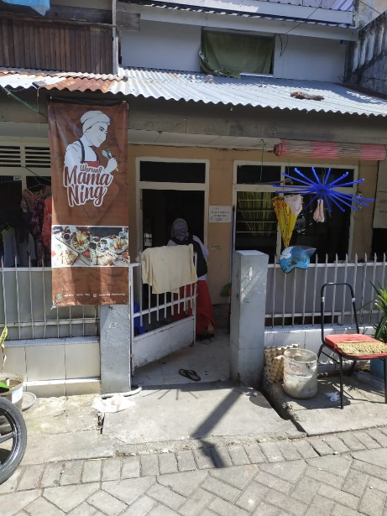
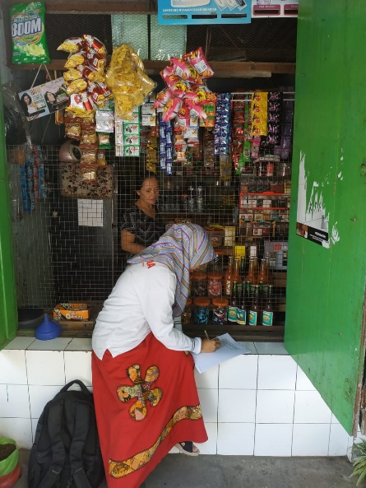 | 